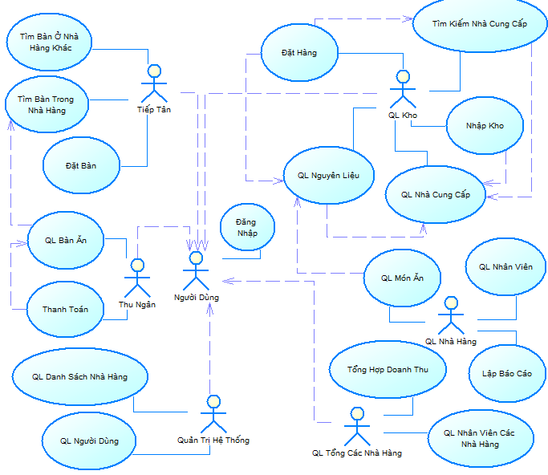

***18***

***17***

***16***

***15***

***14***

***13***

***12***

***11***

***10***

***9***

***8***

***7***

***6***

***5***

***4***

***3***

***2***

***1***

|  |  |  |  |  |  |  |
| --- | --- | --- | --- | --- | --- | --- |
| STT | Use case | Tóm tắt | Tác nhân | Use Case liên quan | Các luồng sự kiện | |
| Luồng sự kiện chính. | Luồng sự kiện rẽ nhánh |
| 1 | Đăng Nhập | Là Use case mà người dùng có thể đăng nhập vào hệ thống, nhằm thực hiện các chức năng của hệ thống | Tiếp Tân  Thu Ngân  Quản lý kho  Quản lý nhà hàng  Quản trị hệ thống  Tổng quản lý | không | -Trên giao diện quản trị hệ thống, người dùng chọn đăng nhập -Hệ thống hiển thị giao diện đăng nhập, yêu cầu người dùng nhập username và password -Người sử dụng nhập username và pasword, chọn đồng ý đăng nhập -Hệ thống tiếp nhận thông tin, kiểm tra username và password của người dùng -Nếu hợp lệ, hệ thống chấp nhận đăng nhập, hiển thị thông báo đăng nhập thành công -Kết thúc Use Case | *Luồng 1:* -Tại giao diện đăng nhập, người dùng không muốn tiếp tục, chọn hủy bỏ -Kết thúc Use Case *Luồng 2:* -Hệ thống kiểm tra thông tin đăng nhập không chính xác -Hệ thống từ chối đăng nhập, hiển thị thông báo  -Kết thúc Use Case *Luồng 3:* -Hệ thống kết nối cơ sở dữ liệu để kiểm tra thông tin, quá trình kết nối không thành công, không thực hiện kiểm tra được -Hiển thị thông báo lỗi -Kết thúc Use Case. |
| 2 | QL nhà cung cấp | Là Usecase người sử dụng dùng để quản lý các nhà cung cấp nguyên liệu | QL Kho |  | -Tại giao diện Quản lý kho, người dùng chọn chức năng quản lý nhà cung cấp.  - Hệ thống hiển thị danh sách các nhà cung cấp , người dùng có thể thêm, xóa , hoặc thay đổi thông tin các này. |  |
| 3 | QL nguyên liệu | Là Usecase người sử dụng dùng để quản lý nguyên liệu trong kho | QL Kho | QL nhà cung cấp | -Tại giao diện Quản lý kho, người dùng chọn chức năng quản lý nguyên liệu.  -Hệ thống hiển thị danh sách các nguyên liệu , người dùng có thể thêm, xóa , hoặc thay đổi thông tin các nguyên liệu này . |  |
| 4 | Đặt hàng | Là Usecase người sử dụng dùng để đặt hàng với nhà cung cấp. | QL Kho | Tìm kiếm nàh cung cấp,  QL nguyên liệu | -Trên giao diện quản lý kho, người dùng chọn đặt hàng  hoặc người dùng chọn 1 nguyên liệu trong danh sách nguyên lieu và chọn đặt hàng  - Người dùng có thể thêm xóa ,hoặc thay đổi thông tin đặt hàng trong danh sách thông tin đặt hàng |  |
| 5 | Tìm kiếm nhà cung cấp | Là Usecase người sử dụng dùng để tìm kiếm 1 nhà cung cấp,khi cần đật hàng, hoặc kiểm tra khi cần nhập kho | QL Kho | QL nhà cung cấp | -Sau khi người dụng chọn chức năng đặt hàng hoặc nhập kho hệ thống sẽ hiện thị giao diện nhà cung cấp để người dụng kiếm và chọn lựa. | Nếu chưa có nhà cung cấp nào, thì hệ thống sẽ yêu cầu bạn thêm nhà cung cấp mới |
| 6 | Nhập kho | Là Usecase người sử dụng dùng để nhập các nguyên liệu mới vào kho | QL Kho | QL nhà cung cấp,  QL nguyên liệu | -Tại giao diện Quản lý kho , người dùng chọn chức năng nhập kho.  -Người dụng có thể chỉnh sửa , thay đổi thông tin các nguyên liệu mới dược nhập vào kho | Nếu chưa con nguyên liệu nào trong danh sách nguyên liệu ,thì hệ thống sẽ yêu cầu người dùng , nhập thông tin cho các nguyên liệu mới. |
| 7 | Đặt bàn | là Use Case người sử dụng Đặt bàn cho khách. | Tiếp Tân | Không | -Trên giao diện chính của người dùng Tiếp Tân chọn Đặt bàn.  -Hệ thống hiển thị danh sách các bàn ăn đang ở tình trạng trống trong nhà hàng.  -Người dùng chọn bàn ăn để đặt bàn cho khách.  -Hệ thống yêu cầu người dùng nhập Tên khách hàng, Số điện thoại, số lượng khách, thời gian khách đến.  - Người dùng nhập Tên khách hàng, Số điện thoại, số lượng khách, thời gian khách đến. Chọn chấp nhận đặt bàn.  -Hệ thống tiếp nhận thông tin và hiển thị đặt bàn thành công.  -Kết thúc UseCase |  |
| 8 | Tìm bàn trong nhà hàng | là Use Case người sử dụng tìm bàn đang trong tình trạng trống ở nhà hàng mình đang làm việc. | Tiếp Tân | Không | -Trên giao diện chính của người dùng Tiếp Tân chọn Tìm bàn ở trong nhà hàng.  - Hiển thị danh sách bàn ăn và tình trạng (trống hay đang được sử dụng) trong nhà hàng. |  |
| 9 | Tìm bàn ở nhà hàng khác | là Use Case người sử dụng tìm bàn đang trong tình trạng trống ở nhà hàng khác trong cùng chuỗi nhà hàng. | Tiếp Tân | Không. | -Trên giao diện chính của người dùng Tiếp Tân chọn Tìm bàn ở nhà hàng khác.  -Hiển thị giao diện Tìm bàn ở nhà hàng khác.  -Người dùng chọn nhà hàng muốn xem  -Hiển thị danh sách các bàn ăn và tình trạng (trống hay đang được sử dụng) của từng bàn trong nhà hàng được chọn |  |
| 10 | Quản lý bàn ăn | là Use Case người sử dụng quản lý tất cả bàn ăn trong nhà hàng. | Thu ngân | Tìm bàn trong nhà hàng | -Trên giao diện chính của người dùng Thu Ngân hiển thị danh sách tất cả bàn ăn có trong nhà hàng và tình trạng (trống hay đang được sử dụng).  -Người dùng chọn 1 bàn ăn đang được sử dụng. Hệ thống hiển thị thông tin vể bàn ăn (tình trạng, số lượng khách, món ăn và đồ uống đã gọi..) |  |
| 11 | Thanh toán | là Use Case người sử dụng thanh toán tiền và xuất bill cho khách. | Thu ngân | Quản lý bàn ăn | -Trên giao diện chính của người dùng Thu Ngân hiển thị danh sách tất cả bàn ăn có trong nhà hàng và tình trạng (trống hay đang được sử dụng).  -Người dùng chọn 1 bàn ăn muốn được thanh toán. Hệ thống hiển thị thông tin vể bàn ăn (tình trạng, số lượng khách, món ăn và đồ uống đã gọi..)  -Người dùng chọn thanh toán cho bạn được chọn.  -Hệ thống xuất bill cho khách hàng.  -Hệ thống cập nhật lại tình trạng trống cho bàn ăn này. |  |
| 12 | Lập báo cáo | Báo cáo doanh thu và chi phí, thống kê nhân viên của nhà hàng | QL nhà hàng | QL tổng các nhà hàng (Quản lý công ty) | - Trên giao diện của chức năng xem chi phí nhập, hệ thống yêu cầu người dùng nhập vào loại nguyên liệu, khoảng thời gian. Sau đó click nút XEM để xem thông tin như loại nguyên liệu, ngày nhập. số lượng, thành tiền...  - Trên giao diện của chức năng xem doanh thu: chọn (nhiều) món ăn, chọn khoảng thời gian. Sau đó click nút XEM, hệ thống sẽ truy vấn bảng Hoá Đơn để xem (các) món ăn đó đã bán được bao nhiêu.  - Trên giao diện của chức năng thống kê nhân viên:  + hiển thị số lượng nhân viên của nhà hàng  + chọn khoảng thời gian để xem danh sách nhân viên, tiền lương, tổng tiền lương | - Nếu người dùng không chọn loại nguyên liệu thì sẽ xem chi phí nhập của tất cả nguyên liệu mà nhà hàng đã nhập trong khoảng thời gian đã chọn.  - Nếu người dùng không chọn món ăn, chỉ chọn khoảng thời gian rồi click nút xem thì liệt kê tất cả các món ăn bán được trong khoảng thời gian đó.  - Nếu người dùng chưa chọn thời điểm và click XEM thì danh sách nhân viên – tiền lương và ô tổng tiền lương sẽ bỏ trống |
| 13 | QL nhân viên | Quản lý thông tin các nhân viên trong nhà hàng | QL nhà hàng | QL tổng các nhà hàng (Quản lý công ty) | - Trên giao diện của chức năng quản lý nhân viên:  + hiển thị thông tin của tất cả nhân viên trong nhà hàng  + có thể thêm (tuyển), xoá (sa thải), sửa thông tin của nhân viên |  |
| 14 | QL món ăn | Quản lý các món ăn mà nhà hàng cung cấp | QL nhà hàng |  | - Trên giao diện của chức năng quản lý món ăn:  + hiển thị thông tin tất cả món ăn mà nhà hàng phục vụ  + có thể thêm, xoá, sửa thông tin món ăn |  |
| 15 | QL nhânviên các nhà hàng | Chuyển công tác của nhân viên từ nhà hàng này sang nhà hàng khác | QL tổng các nhà hàng (Quản lý công ty) | QL nhà hàng | - Trên giao diện chức năng này:  Bước 1. cho phép tìm đến nhân viên trong nhà hàng nguồn (tìm theo nhà hàng, nhiêm vụ nhân viên, tên nhân viên…)  Bước 2. sau đó người dùng chọn (các) nhân viên cần chuyển công tác trong danh sách các nhân viên đã tìm được ở bước 1  Bước 3. chọn nhà hàng đích, chọn nhiệm vụ mới cho nhân viên. Nhắp nút CHUYỂN để thực thi | Nếu ở bước 2, người dùng chọn nhiều nhân viên thì sau khi chuyển, các nhân viên đã chọn sẽ được gán cùng một chức vụ ở nhà hàng đích. |
| 16 | Tổng hợp doanh thu | Tổng hợp báo cáo doanh thu tất cả nhà hàng | QL tổng các nhà hàng | QL nhà hàng | Hoàn toàn tương tự về chức năng và giao diện của usecase (12) Lập Báo Cáo, tuy nhiên khi truy vấn thì không có điều kiện lọc theo mã nhà hàng |  |
| 17 | QL danh sách nhà hàng |  | Quản trị hệ thống |  | - Trên giao diện chức năng này:  + liệt kê thông tin tất cả các nhà hàng của công ty  + thêm, xoá, sửa thông tin nhà hàng |  |
| 18 | QL người dùng |  | Quản trị hệ thống |  | - Trên giao diện chức năng này:  + Hiển thị thông tin (không password) của các account của tất cả các nhà hàng được quyền log in vào hệ thống.  + thêm, xoá, sửa thông tin account. | Có chức năng lọc để hiển thị các account của cùng một nhà hàng, cùng một chức năng… để dễ quản lý |